
JO-MOCK
Joint Operations Mock
BRAND GUIDELINES
Logo · Warna · Tipografi · Aturan Penggunaan
Disusun oleh: Muhammad Lutfi Apriamto
Versi 1.0

Daftar Isi

1. Pengantar
Dokumen ini adalah pedoman identitas visual (brand guidelines) untuk JO-MOCK — singkatan dari Joint Operations Mock — sebuah platform API mocking berorientasi kontrak. Pedoman ini mengunci warna, tipografi, logo, dan aturan penggunaannya, agar identitas visual JO-MOCK konsisten di seluruh sentuhan produk: dari aplikasi web, favicon, dokumentasi, hingga material promosi.

1.1 Jiwa Brand
JO-MOCK adalah alat untuk kolaborasi pengembang. Identitas visualnya mencerminkan tiga karakter utama:
- Teknis namun manusiawi — presisi seperti tool engineer, tetap ramah dibaca tim non-teknis.
- Modern dan tenang — tidak ramai, tidak agresif; mengandalkan ruang kosong dan warna terkurasi.
- Kolaboratif — dirancang untuk mempertemukan frontend, backend, dan PM di satu kontrak.

2. Logo
Logo JO-MOCK berbentuk monogram "J di dalam O" — huruf J yang nyaman duduk di dalam lingkaran O. Lingkaran ini juga memiliki aksen busur ("ghost arc") di sudut kanan-bawah, memberi kesan gerak dan dimensi.

2.1 Varian Logo
Tersedia tiga varian resmi. Tiap varian punya konteks pemakaiannya sendiri.

 | Logo Light  Tile indigo dengan monogram putih. Varian utama untuk light mode dan favicon.  Konteks gelap: Default; tile indigo cukup kontras di atas warna gelap.  Konteks terang: Default; cocok di mayoritas latar terang.

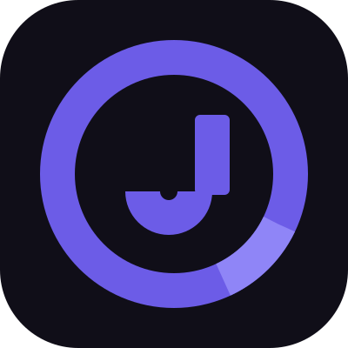 | Logo Dark  Tile gelap dengan monogram indigo. Varian utama untuk dark mode dan favicon dark.  Konteks gelap: Default untuk dark mode; tile gelap menyatu dengan latar.  Konteks terang: Hindari — terlalu gelap di latar terang.

 | Logo Dark Transparan  Monogram indigo tanpa background. Untuk diletakkan di atas surface gelap berwarna lain.  Konteks gelap: Pakai untuk dipadukan dengan latar surface lain.  Konteks terang: Hindari di latar terang — kontras kurang.

2.2 Ruang Aman (Clear Space)
Selalu sediakan ruang kosong di sekitar logo sebesar minimal 25% dari sisi terpendek logo. Tidak boleh ada teks atau elemen visual lain yang masuk ke dalam ruang ini.
Contoh: jika logo dipakai dalam ukuran 200×200 piksel, sediakan minimal 50 piksel ruang kosong di setiap sisinya.

2.3 Ukuran Minimum
Penggunaan | Ukuran Minimum
Favicon (tab browser) | 16 × 16 piksel
Aplikasi (header dashboard) | 32 × 32 piksel
Dokumen / presentasi | 64 × 64 piksel
Material cetak (kartu nama, sticker) | 20 × 20 milimeter

Di bawah ukuran ini, bentuk J di dalam O mulai sulit dibedakan. Jika perlu lebih kecil, gunakan hanya warna solid tanpa aksen ghost.

2.4 Aturan Penggunaan Logo
✓ LAKUKAN  Gunakan logo dalam warna resmi (indigo #6C5CE7 atau monokrom). | ✗ JANGAN  Mewarnai logo dengan warna selain palet resmi.

✓ LAKUKAN  Tampilkan logo dalam orientasi tegak, proporsi 1:1. | ✗ JANGAN  Memiringkan, memutar, atau memipihkan logo.

✓ LAKUKAN  Letakkan logo dengan kontras cukup terhadap latar. | ✗ JANGAN  Menumpuk logo di atas foto ramai atau gradien kompleks.

✓ LAKUKAN  Pakai varian yang sesuai dengan mode (light/dark). | ✗ JANGAN  Memakai logo light di latar gelap atau sebaliknya.

3. Sistem Warna
Sistem warna JO-MOCK dirancang untuk dua mode: light mode dan dark mode. Warna brand utama (indigo) tetap konsisten di kedua mode untuk menjaga identitas; yang berubah adalah warna netral (background, surface, teks).

3.1 Warna Brand
Indigo adalah warna utama JO-MOCK. Gunakan untuk tombol primary, link aktif, fokus, dan elemen identitas. Indigo tidak digunakan untuk menandai status.

Indigo 700  #4B3FCC  Hover / pressed | Indigo 500  #6C5CE7  PRIMARY · brand utama | Indigo 300  #A29BFF  Accent / dark mode | Indigo 100  #E5E1FF  Highlight ringan | Indigo 50  #F4F3FB  Surface tinted

3.2 Netral — Light Mode
Untuk light mode, surface utama putih dengan sedikit semburat indigo agar tetap nyambung ke brand.

BG  #FFFFFF  Background | Page  #F7F7FB  Page bg | Surface  #F4F3FB  Card / panel | Border  #E5E1EF  Garis pembatas | Text  #1A1726  Teks utama

3.3 Netral — Dark Mode
Dark mode tidak hitam murni. Background memakai gelap-indigo agar terasa satu keluarga dengan brand dan tidak terasa "mati".

Page  #0A0810  Page bg | BG  #100E18  Background | Surface  #1B1828  Card / panel | Border  #2E2A45  Garis pembatas | Text  #F5F4FA  Teks utama

3.4 Warna Status
Warna status hanya digunakan untuk menandai status HTTP response, validasi, dan notifikasi. Tidak boleh dicampur dengan elemen brand utama.

Success  #17B26A  Status 2xx | Warning  #F79009  Status 4xx | Danger  #F04438  Status 5xx | Info  #6C5CE7  Notifikasi netral

3.5 Tabel Token Warna Lengkap
Tabel berikut menyajikan seluruh token warna beserta nilai hex-nya untuk dipakai di kode (CSS variable, design tools, dll).

Token | Light Mode | Dark Mode
brand-primary | #6C5CE7 | #6C5CE7
brand-primary-hover | #4B3FCC | #8B7CFF
brand-accent | #A29BFF | #A29BFF
bg-page | #F7F7FB | #0A0810
bg-default | #FFFFFF | #100E18
bg-surface | #F4F3FB | #1B1828
border-default | #E5E1EF | #2E2A45
text-primary | #1A1726 | #F5F4FA
text-secondary | #5B5870 | #A29BC8
text-muted | #8B889C | #6B6880
status-success | #17B26A | #17B26A
status-warning | #F79009 | #F79009
status-danger | #F04438 | #F04438

4. Tipografi
JO-MOCK menggunakan tiga keluarga huruf yang saling melengkapi: Space Grotesk untuk heading dan elemen identitas, IBM Plex Sans untuk body teks, dan Space Mono untuk URL, kode, dan JSON. Semuanya tersedia gratis melalui Google Fonts.

4.1 Heading — Space Grotesk
Space Grotesk
Build without waiting
Karakter teknis-geometris dengan sentuhan personal. Dipakai untuk semua heading (H1–H6), label besar, judul section, dan kata-kata brand.
Weight yang dipakai: 500 (Medium) dan 700 (Bold). Hindari weight di luar dua ini agar konsisten.

4.2 Body — IBM Plex Sans
IBM Plex Sans
Frontend cukup mengganti base URL — tanpa setup, tanpa refactor. Setiap perubahan kontrak melewati change request.
Sangat enak dibaca di layar dan berkarakter "engineering". Dipakai untuk semua body teks, paragraf panjang, label form, deskripsi, dan tooltip.
Weight yang dipakai: 400 (Regular) dan 500 (Medium). Italic dipakai sangat hemat — hanya untuk kutipan atau penekanan halus.

4.3 Mono — Space Mono
Space Mono
GET /api/users → 200 OK
https://jomock.app/mock/{project-id}/api/users
Berkarakter dan punya "kepribadian" — sesuai jiwa brand. Dipakai untuk URL, kode, JSON, status HTTP, method API, dan nama variabel.
Tidak dipakai untuk paragraf panjang karena melelahkan mata.

4.4 Skala Tipografi
Skala berikut diterapkan secara konsisten di aplikasi:

Level | Font | Ukuran (px) | Weight
Display | Space Grotesk | 48–64 | 700
Heading 1 | Space Grotesk | 32–36 | 700
Heading 2 | Space Grotesk | 24–28 | 700
Heading 3 | Space Grotesk | 20 | 500
Heading 4 | Space Grotesk | 18 | 500
Body Large | IBM Plex Sans | 16–18 | 400
Body Default | IBM Plex Sans | 14–15 | 400
Body Small | IBM Plex Sans | 13 | 400
Caption / Label | IBM Plex Sans | 12 | 500
Code / URL | Space Mono | 13–14 | 400
Code Inline | Space Mono | 13 | 400

4.5 Aturan Penggunaan Tipografi
✓ LAKUKAN  Pakai Space Grotesk untuk semua heading dan label besar. | ✗ JANGAN  Memakai font heading lain (Inter, Poppins, dll).

✓ LAKUKAN  Pakai Space Mono untuk URL, kode, dan JSON. | ✗ JANGAN  Menulis URL dengan font sans-serif biasa.

✓ LAKUKAN  Pertahankan line-height 1.6–1.7 untuk body teks. | ✗ JANGAN  Memadatkan body teks dengan line-height < 1.4.

✓ LAKUKAN  Gunakan sentence case di label, tombol, dan heading. | ✗ JANGAN  Memakai ALL CAPS panjang atau Title Case di setiap kata.

5. Aturan Penerapan

5.1 Light Mode vs Dark Mode
JO-MOCK mendukung dua mode tampilan. Pemilihan mode harus mengikuti preferensi sistem pengguna (`prefers-color-scheme`), dengan opsi override manual di pengaturan aplikasi.
Berikut pratinjau bagaimana elemen UI utama tampil di kedua mode — header, tombol primary/secondary, URL box, dan badge status response:

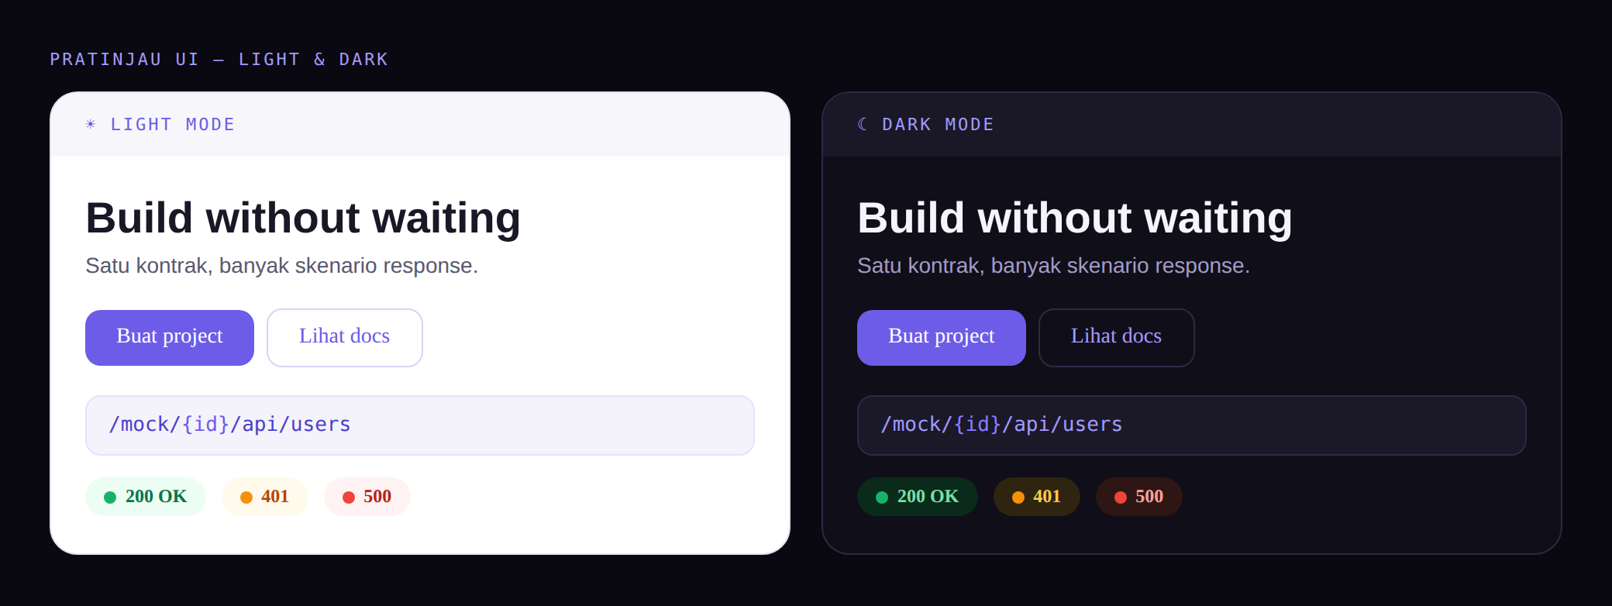
Perhatikan bahwa warna brand indigo, tipografi, dan elemen aksen tetap konsisten di kedua mode — yang berubah hanya netralnya (background, surface, dan teks).

Elemen | Light Mode | Dark Mode
Logo aplikasi | jomock-light.svg | jomock-dark.svg
Background utama | #FFFFFF | #100E18
Background page | #F7F7FB | #0A0810
Surface (card/panel) | #F4F3FB | #1B1828
Teks utama | #1A1726 | #F5F4FA
Tombol primary | Indigo #6C5CE7 + teks putih | Indigo #6C5CE7 + teks putih
Tombol secondary | Outline indigo + teks indigo | Outline indigo terang + teks indigo terang
URL / kode box | BG #F4F3FB + teks #4B3FCC | BG #1B1828 + teks #A29BFF

5.2 Pasang Favicon
Untuk membuat favicon di tab browser otomatis mengikuti mode sistem pengguna, daftarkan dua link dengan media query di file index.html aplikasi:
<link rel="icon" type="image/svg+xml"
href="/jomock-light.svg"
media="(prefers-color-scheme: light)" />
<link rel="icon" type="image/svg+xml"
href="/jomock-dark.svg"
media="(prefers-color-scheme: dark)" />

5.3 CSS Variable (Direkomendasikan)
Untuk implementasi di kode, simpan token warna dan tipografi sebagai CSS variable. Berikut potongan yang dapat dipakai sebagai titik awal:
:root {
--brand-primary: #6C5CE7;
--brand-accent: #A29BFF;
--bg-page: #F7F7FB;
--bg-default: #FFFFFF;
--bg-surface: #F4F3FB;
--text-primary: #1A1726;
--text-secondary: #5B5870;
--border-default: #E5E1EF;
--font-heading: 'Space Grotesk', sans-serif;
--font-body: 'IBM Plex Sans', sans-serif;
--font-mono: 'Space Mono', monospace;
}
[data-theme="dark"] {
--bg-page: #0A0810;
--bg-default: #100E18;
--bg-surface: #1B1828;
--text-primary: #F5F4FA;
--text-secondary: #A29BC8;
--border-default: #2E2A45;
}

5.4 Memuat Font dari Google Fonts
Untuk memuat ketiga font dari Google Fonts, sisipkan tag berikut di <head>:
<link rel="preconnect" href="https://fonts.googleapis.com">
<link rel="preconnect" href="https://fonts.gstatic.com" crossorigin>
<link href="https://fonts.googleapis.com/css2?
family=Space+Grotesk:wght@500;700&
family=IBM+Plex+Sans:wght@400;500&
family=Space+Mono:wght@400;700&
display=swap" rel="stylesheet">

6. Ringkasan & Aset
Berikut ringkasan cepat seluruh aset brand JO-MOCK dan kapan memakainya.

Aset | Format | Kapan Dipakai
jomock-light.svg | SVG | Favicon & logo light mode.
jomock-dark.svg | SVG | Favicon & logo dark mode.
jomock-dark-transparent.svg | SVG | Logo di atas surface gelap berwarna lain.
Space Grotesk | Google Fonts | Semua heading & label besar.
IBM Plex Sans | Google Fonts | Semua body teks, paragraf, tooltip.
Space Mono | Google Fonts | URL, kode, JSON, status HTTP.
Indigo #6C5CE7 | Hex / CSS var | Brand utama: tombol primary, link aktif.
Token netral | Hex / CSS var | Background, surface, teks (lihat 3.5).
Warna status | Hex / CSS var | Hanya untuk status response & validasi.
JO-MOCK · Joint Operations Mock · Brand Guidelines v1.0

